Депутат Шерегешского городского поселения

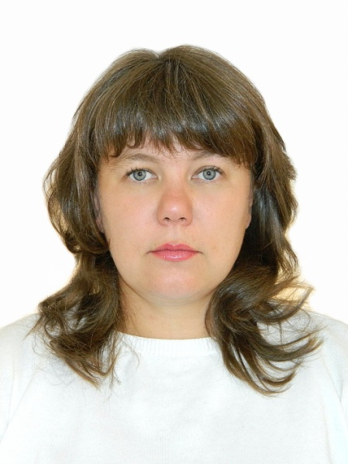
Гурина Регина Владимировна, округ №1.

Дата избрания: 13 сентября 2015 года.
Дата и место рождения: 06.04.1976 г., г. Таштагол
Образование: высшее, Кузбасский государственный технический университет, 1993-1998г., « Бухгалтерский учет и аудит»
Трудовая деятельность:
1994- 1997 гг. ЧП Дионис экспедитор
1997 - 1998гг. ООО «ВиО» экспедитор
1998 - 1999гг. ООО «ВиО» бухгалтер
1999 - 2002гг. ООО «ВиО» гл. бухгалтер
2002 - 2006гг. ООО «ВиО» зам. директора
2002 - 2016гг. Индивидуальный предприниматель

Общественная деятельность:
2005-2010гг. - Депутат совета народных депутатов Шерегешского городского поселения - первого созыва.
2010-2015гг. - Депутат совета народных депутатов Шерегешского городского поселения - второго созыва.
2015г. - н.в. - Депутат совета народных депутатов Шерегешского городского поселения - третьего созыва.

Награды:
Медаль «За развитие Таштагольского района» 11.08.2014г.
Медаль «За служение Таштагольскому району III степени» 22.07.2015г.

